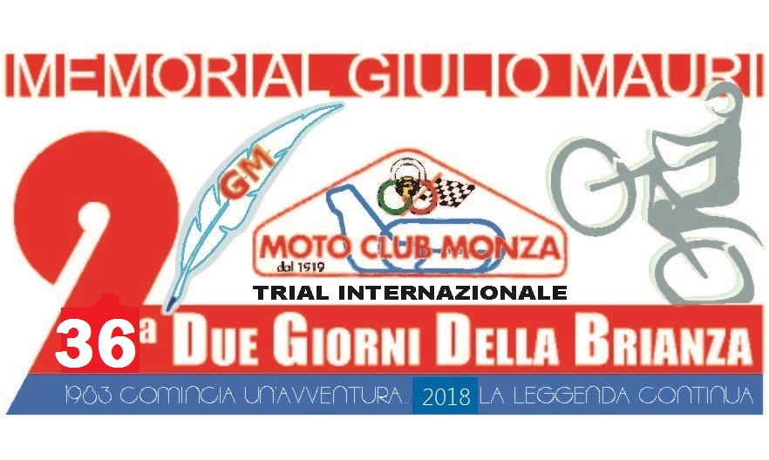

36° DUE GIORNI della BRIANZA
03-04 marzo 2018

PROGRAMMA MANIFESTAZIONE
Il Moto Club Monza indice ed organizza sotto l’egida del Comitato Olimpico Nazionale Italiano ed i regolamenti della Federazione Motociclistica Italiana e della Federazione Internazionale Motociclistica per i giorni sabato 03 e domenica 04 marzo 2018 una gara internazionale di Trial denominata “36° Due Giorni Della Brianza”.
Sarà applicato il regolamento no-stop già adottato nel Campionato Mondiale.
Al via saranno ammessi tutti i concorrenti in possesso di licenze rilasciate dalla FMI, dalla FIM o da altre federazioni facenti parte dell’FIM Europe.

SEDE DI PARTENZA ED ARRIVO
Comune di Oggiono (LC) presso Stendhal Sport Club Oggiono via Dante (fronte lago) coordinate geografiche long. 9°21'16.64"E – lat. 45°47'50.36"N

OPERAZIONI PRELIMINARI
SABATO 03-03-2018
Verifiche amministrative e tecniche dalle 7.30 alle 09.30
Consegna motocicli al parco chiuso entro le ore 09.45

DOMENICA 04-03-2018
Verifiche amministrative e tecniche dalle 7.30 alle 8.00

PRIMO GIORNO sabato 03.03.2018
Il rilascio dei motocicli dal parco chiuso avverrà 5 minuti prima dell’orario teorico di partenza.
Le partenze avranno luogo a partire dalle ore 10.00.
I concorrenti partiranno a distanza di un minuto primo seguendo l’ordine di partenza programmato. Il percorso avrà uno sviluppo di Km. 8,0 per n. 2 giri con inserite n. 15 zone controllate.
Al termine della giornata i motocicli saranno consegnati direttamente al parco chiuso. Non saranno ammessi motocicli senza apposito sostegno.

SECONDO GIORNO domenica 04.03.2018
Il rilascio dei motocicli dal parco chiuso avverrà 5 minuti prima dell’orario teorico di partenza.
Le partenze avranno luogo a partire dalle ore 08.30
I concorrenti partiranno a distanza di un minuto seguendo l’ordine inverso rispetto alla partenza del sabato.
Il percorso avrà uno sviluppo di Km. 8,0 per n. 2 giri con inserite n. 15 zone controllate.

CERIMONIA PREMIAZIONE
Domenica 04.03.2018 ore 17.30 presso Stendhal Sport Club Oggiono.

CATEGORIE AMMESSE
TOP - percorso blu cat. Internazionali, TR1, TR2
SUPER - percorso verde cat. TR3, TR3/125, TR3OVER
ENTRY - percorso giallo cat. TR4, Femminile
AMATORI - percorso bianco cat. TR5
VINTAGE - percorso bianco tutte le moto aventi raffreddamento ad aria

